TECHNIKA-KLASA 5
Temat: Konserwacja ubrań.
Twoje imię i nazwisko:
Poniżej znajdziesz symbole dotyczące prania, suszenia i prasowania ubrań. Zapoznaj się z nimi.
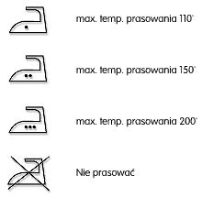
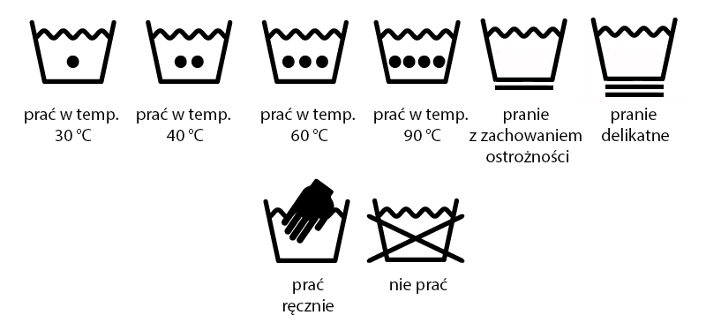

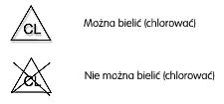
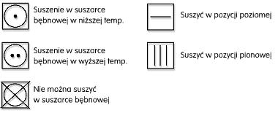


Następnie rozwiąż quiz i pokoloruj obrazek:
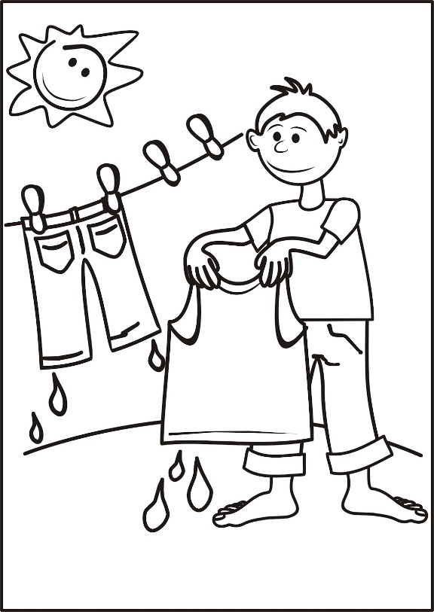
Ten symbol może oznaczać:
- Pranie tylko w pralni
- Prać ręcznie
- Pranie z zachowaniem ostrożności 30 stopni


Ten symbol oznacza:

- Prać w wodzie powyżej 40 stopni
- Pranie w wodzie o temp. 40 stopni
- Nie prać
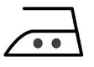
Ten symbol oznacza:
- Maksymalna temperatura prasowania 200 stopni
- Minimalna temperatura prasowanie 100 stopni
- Maksymalna temperatura prasowania 150 stopni
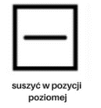
Jak myślisz? Co może oznaczać suszenie w pozycji poziomej?
- Rozwieszenie ubrań na sznurku i przyczepienie klamerkami
- Rozłożenie ubrań np. na stole, żeby rękawy się nie wyciągnęły
- Suszenie na gorącym grzejniku

